Lezioni di Astronomia

COORDINATE ALTAZIMUTALI
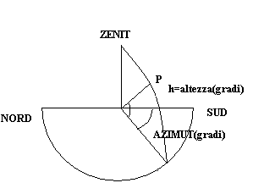

COORDINATE EQUATORIALI
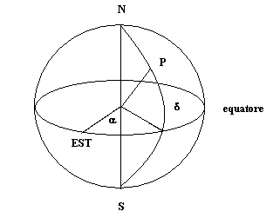
α=ascensione retta
1h=15°
1m=15’
1s=15”
δ=declinazione(gradi)

MONTATURA EQUATORIALE

A FORCELLA (FORCHETTA)

ALLA TEDESCA

MONTATURA ALTAZIMUTALE

A FORCELLA

MONOBRACCIA

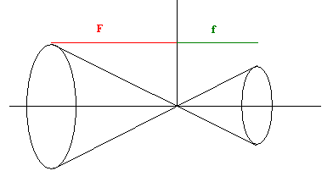

SOFTWARE

STELLARIUM 0.12 free

SIDERALIS

Vediamo cosa osservare

Tutti gli oggetti (tranne il sole) si guardano verso lo ZENIT oltre i 60° gradi

VENERE

si vede all’alba e al tramonto

MERCURIO E VENERE

Si vedono in fasi (come la luna)

MARTE

è visibile ad anni alterni (perchè ha un periodo di rotazione doppio rispetto alla terra)
nel 2010 è visibile

satelliti=2

su marte si può osservare il monte Olimpo che è il monte più alto del sistema solare

al telescopio appaiono zone chiare e scure (calotte)

si usa un filtro

GIOVE

ruota molto velocemente ed è schiacciato ai poli

satelliti=se ne vedono 4

macchia=è nell’emisfero sud ed è dovuta ad un enorme ciclone

si può vedere la rotazione in pochi minuti

SATURNO

aspetto=bianco

anelli=sono dovuti a polvere e detriti e si trovano lungo la fascia equatoriale

satelliti=se ne vedono 6 (ma sono più di 40)

gli anelli cambiano di anno in anno e dipendono dall’angolo di tilt che rappresenta l’inclinazione del piano equatoriale
il periodo di apertura è di 11 anni

si vede d’estate anche col binocolo

URANO E NETTUNO

sono difficilissimi da osservare e appaiono piccolissimi, come punti colorati
urano appare di colore verdino
nettuno di colore azzurro

SOLE

si osserva solo all’alba

è necessario utilizzare un filtro
ASTROSOLAR bianco

si vede la parte esterna (fotosfera) e le macchie solari
le macchie hanno un periodo di 11 anni

si possono anche vedere le protuberanze dovute a esplosioni e le facole che sono schizzi di gas (durano qualche ora)

LUNA

Si osserva in fase e si osserva la zona che si va a scurire (terminatore) per apprezzare meglio i dettagli

Quando è al primo quarto tramonta presto

TELESCOPIO

F focale telescopio
f focale oculare
F/f ingrandimento

ESEMPIO

F=1800m
1° oculare f=20mm
ingrandimento F/f=90
2° oculare 9mm
ingrandimento F/f=200

diametro oculari
1.4”=31,8mm
2”

vendita di ottiche sul web
OTTICA S.MARCO
ADRIANO LOLLI
COMA

STELLE

M indica il catalogo MESSIER composto da 110 oggetti
NGC è un catalogo composto da 1658 oggetti

nella costellazione di Orione è possibile vedere la nebulosa di Orione

